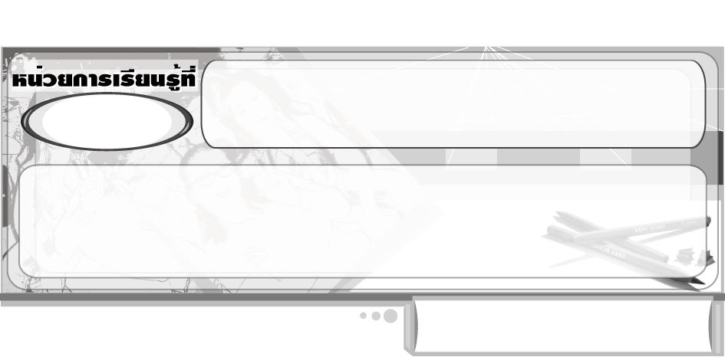
สร้างสรรค์งานเคลื่อนไหว
4

เวลา 5 ชั่วโมง


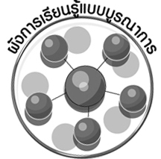
ผังการเรียนรู้แบบบูรณาการ



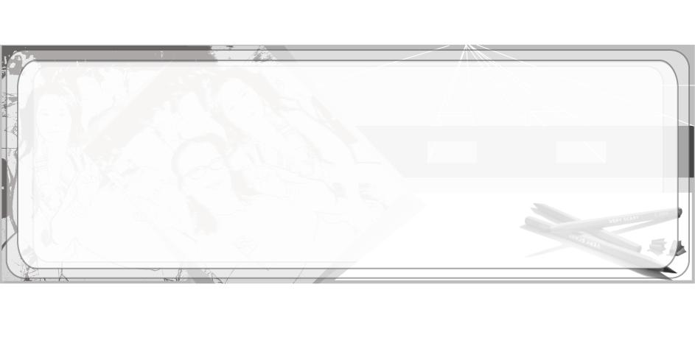
ภาษาไทย
การเล่าเรื่องราว
การพูดแสดงเหตุผล
การบอกเล่าประสบการณ์
สุขศึกษาและพลศึกษา
การทำความสะอาด
อวัยวะ(ล้างมือให้สะอาด)





สร้างสรรค์งานเคลื่อนไหว

วิทยาศาสตร์
การใช้วัตถุสิ่งของอย่างปลอดภัย
การงานอาชีพและเทคโนโลยี
งานประดิษฐ์จากเศษวัสดุ
การเก็บวัสดุอุปกรณ์
การทำงานร่วมกันเป็นกลุ่ม


ตัวชี้วัด

มีทักษะพื้นฐานในการใช้วัสดุอุปกรณ์สร้างงานทัศนศิลป์ 3 มิติ (ศ 1.1 ป.2/4)
สร้างสรรค์งานทัศนศิลป์เป็นรูปแบบงานโครงสร้างเคลื่อนไหว (ศ 1.1 ป.2/8)

สร้างสรรค์งานเคลื่อนไหว
แผนการจัดการเรียนรู้ที่ 34 ระบำฮาวาย
4

ชั้นประถมศึกษาปีที่ 2 เวลา 1 ชั่วโมง


มาตรฐานการเรียนรู้/ตัวชี้วัด

มาตรฐานการเรียนรู้
ศ 1.1 สร้างสรรค์งานทัศนศิลป์ตามจินตนาการและความคิดสร้างสรรค์ วิเคราะห์ วิพากษ์วิจารณ์คุณค่างานทัศนศิลป์ ถ่ายทอดความรู้สึก ความคิดต่องานศิลปะอย่างอิสระ ชื่นชมและประยุกต์ใช้ในชีวิตประจำวัน
ตัวชี้วัด
ศ 1.1 ป.2/4 มีทักษะพื้นฐานในการใช้วัสดุอุปกรณ์สร้างงานทัศนศิลป์ 3 มิติ
ศ 1.1 ป.2/8 สร้างงานทัศนศิลป์เป็นรูปแบบงานโครงสร้างเคลื่อนไหว

จุดประสงค์การเรียนรู้สู่ตัวชี้วัด

1. บอกวัสดุอุปกรณ์ ที่ใช้สร้างสรรค์งานเคลื่อนไหว (K)
2. สร้างสรรค์งานเคลื่อนไหว : ระบำฮาวาย (P)
3. ชื่นชมผลงานงานเคลื่อนไหว : ระบำฮาวาย (A)

สาระสำคัญ

การสร้างงานทัศนศิลป์เป็นรูปแบบงานโครงสร้างเคลื่อนไหว จัดเป็นการสร้างงานทัศนศิลป์ประเภท 3 มิติ งานโครงสร้างเคลื่อนไหวที่ดีควรมีความสมดุลและปลอดภัย เราสามารถใช้ความคิดสร้างสรรค์สร้างงานโครงสร้างเคลื่อนไหวให้สวยงามและประหยัด เมื่อทำงานเสร็จ เราต้องเก็บวัสดุอุปกรณ์ให้เรียบร้อย


สาระการเรียนรู้

- วัสดุอุปกรณ์ที่ใช้ในงานสร้างสรรค์งานเคลื่อนไหว
- การสร้างสรรค์งานเคลื่อนไหว : ระบำฮาวาย


คุณลักษณะอันพึงประสงค์

มุ่งมั่นในการทำงาน
ตัวชี้วัดที่ 6.1 ตั้งใจและรับผิดชอบในการปฏิบัติหน้าที่การงาน


สมรรถนะสำคัญของผู้เรียน

ความสามารถในการใช้ทักษะชีวิต

ชิ้นงานหรือภาระงาน (หลักฐาน ร่องรอยแสดงความรู้)

ระบำฮาวาย


คำถามท้าทาย

ถ้านักเรียนต้องการสร้างงานเคลื่อนไหวให้ประหยัดที่สุด ต้องทำอย่างไรบ้าง


การจัดกิจกรรมการเรียนรู้

1. ครูนำตัวอย่างผลงานงานเคลื่อนไหวต่าง ๆ เช่น โมบายที่ทำมาจากเปลือกหอยมาให้นักเรียนดู นักเรียนร่วมกันแสดงความคิดเห็น โดยครูใช้คำถาม ดังนี้
ผลงานที่นักเรียนเห็น คืออะไร (ตัวอย่างคำตอบ โมบายล์)
ผลงานที่นักเรียนเห็น ใช้วัสดุอุปกรณ์อะไรในการทำ (ตัวอย่างคำตอบ เปลือกหอย เชือก เข็ม)
ผลงานที่นักเรียนเห็นนำมาใช้ประโยชน์อะไรได้บ้าง (ตัวอย่างคำตอบ ใช้แขวน เพื่อประดับตกแต่งบ้าน ใช้แขวนให้เด็กเล็ก ๆ ดู)
ที่บ้านของนักเรียนคนใด มีผลงานแบบนี้บ้าง (นักเรียนตอบตามความเป็นจริง)
นักเรียนได้ผลงานแบบนี้มาจากที่ไหน (ตัวอย่างคำตอบ ซื้อมา)
นักเรียนคิดว่าผลงานแบบนี้ น่าจะมีขายที่ไหนบ้าง (ตัวอย่างคำตอบ ร้านขายของที่ระลึกแถวชายทะเล)
เพราะเหตุใดแถวชายทะเลจึงมีโมบายล์รูปหอยขายเป็นจำนวนมาก (ตัวอย่างคำตอบ เพราะในทะเลมีเปลือกหอยมาก)
นอกจากโมบายล์เปลือกหอยแล้ว นักเรียนเคยเห็นโมบายล์ที่ทำมาจากวัสดุอื่น ๆ อีกหรือไม่ (ตัวอย่างคำตอบ เคยเห็น)
โมบายล์ต่าง ๆ ที่นักเรียนเคยเห็นทำมาจากอะไรบ้าง (ตัวอย่างคำตอบ กระดาษ เศษผ้า ลูกปัด)
นักเรียนคิดว่าการทำโมบายล์ เป็นงานที่ยากหรือไม่ (ตัวอย่างคำตอบ ยาก/ไม่ยาก)
ถ้านักเรียนต้องการทำโมบายล์สักชิ้น นักเรียนต้องเตรียมวัสดุอุปกรณ์อะไรบ้าง (ตัวอย่างคำตอบ กรรไกร กระดาษ หลอด ลูกปัด)
- ครูอธิบายให้นักเรียนฟังว่า โมบายล์
- ต่าง ๆ ที่นักเรียนเคยเห็น เป็นโครงสร้างเคลื่อนไหว เป็นงานประติมากรรมที่ใช้แขวน สามารถเคลื่อนไหวได้ด้วยกระแสลมเพียงเบา ๆ โครงสร้างเคลื่อนไหวจะมีรูปร่าง รูปทรง แตกต่างกันไป ตามการออกแบบและจินตนาการของผู้สร้างสรรค์ผลงาน วัสดุที่นำมาใช้ในโครงสร้างเคลื่อนไหวต้องเป็นวัสดุที่หาง่าย ไม่มีอันตราย สะอาด เช่น กระดาษสี กระดาษแก้ว ดอกไม้แห้ง ใบไม้แห้ง ขวดนมเปรี้ยว ถ้วยไอศกรีม เชือกหรือเอ็น ด้าย ลวด ไม้ไผ่ หลอด
3. ครูนำอุปกรณ์ต่าง ๆ ที่ใช้ในการสร้างงานเคลื่อนไหวมาให้นักเรียนดู เช่น ดินสอ กาว กรรไกร เทปกาวใส เข็ม และที่เจาะกระดาษ นักเรียนร่วมกันแสดงความคิดเห็นว่าวัสดุแต่ละชิ้น นำมาใช้ทำอะไรบ้าง
4. ครูนำโครงสร้างเคลื่อนไหว : ระบำฮาวาย มาให้นักเรียนดู จากนั้นนักเรียนร่วมกันแสดงความคิดเห็น โดยครูใช้คำถาม ดังนี้
ผลงานโครงสร้างเคลื่อนไหวที่นักเรียนเห็นทำมาจากอะไร (ตัวอย่างคำตอบ กระดาษ ลูกปัด หลอด)
นักเรียนคิดว่าวัสดุในการสร้างสรรค์ผลงานชิ้นนี้หาได้ง่ายหรือไม่ (ตัวอย่างคำตอบ หาได้ง่าย )
ครูบอกกับนักเรียนว่า ผลงานชิ้นนี้ครูตั้งชื่อให้ว่าระบำฮาวาย
ถ้าให้นักเรียนสร้างสรรค์ผลงานชิ้นนี้ นักเรียนจะทำได้หรือไม่ (ตัวอย่างคำตอบ ได้/ไม่ได้)
5. ให้นักเรียนแบ่งกลุ่ม กลุ่มละ 3-4 คน ครูนำวัสดุอุปกรณ์ที่ใช้ในการสร้างสรรค์ผลงานระบำฮาวาย
มาให้แต่ละกลุ่ม กลุ่มละ 1 ชุด
6. ครูสาธิตวิธีการทำระบำฮาวายให้นักเรียนดู ดังนี้
1. ตัดกระดาษต่าง ๆ ที่เตรียมไว้ เป็นสี่เหลี่ยมผืนผ้า แล้วตัดปลายกระดาษเป็นริ้ว ๆ
2. ติดกระดาษบาง ๆ ที่ตัดปลายเป็นริ้วเข้ากับแถบกระดาษแข็ง
3. โค้งแถบกระดาษแข็ง แล้วยึดปลายไว้ด้วยเทปกาวใส
4. ตกแต่งปาก จมูก
5. นำเชือกมาร้อยหลอดหรือลูกปัด
6. ผูกปลายเชือกที่ร้อยหลอดและลูกปัดเสร็จแล้ว เข้ากับแถบกระดาษแข็ง ส่วนปลายอีกข้างหนึ่งผูกเข้ากับคานไม้ไผ่
7. นักเรียนแต่ละกลุ่มออกแบบรูปทรงของระบำฮาวายให้แตกต่างจากที่ครูสาธิต จากนั้นช่วยกันสร้างสรรค์ผลงาน ครูคอยให้กำลังใจและข้อเสนอแนะว่า ถ้าผลงานของนักเรียนไม่สมดุลกันให้รีบแก้ไข โดยการเพิ่มหรือลดจำนวนหลอดหรือลูกปัด
8. นักเรียนแต่ละกลุ่มนำผลงานมาวิจารณ์และชื่นชมร่วมกัน ครูใช้คำถามกระตุ้นความคิด ดังนี้
ถ้าให้นักเรียนแต่ละกลุ่มตั้งชื่อผลงานของตนเอง นักเรียนจะตั้งชื่อผลงานของตนเองว่าอะไร (นักเรียนร่วมกันระดมความคิดเห็นก่อนตอบคำถาม)
นักเรียนจะนำผลงานชิ้นนี้ไปทำอะไร (ตัวอย่างคำตอบ แขวนหน้าต่างหรือประตู แขวนให้น้องดู)
หลังจากได้สร้างสรรค์ผลงานชิ้นนี้แล้ว นักเรียนรู้สึกอย่างไร (ตัวอย่างคำตอบ สนุกเพลิดเพลิน)
9. ครูให้คำแนะนำกับนักเรียนว่า ทุกครั้งที่นักเรียนทำงานเสร็จ ต้องเก็บวัสดุอุปกรณ์ต่าง ๆ ให้เรียบร้อย
10. ให้แต่ละกลุ่มเก็บวัสดุอุปกรณ์ต่าง ๆ ให้เรียบร้อย ครูสังเกตพฤติกรรม
11. นักเรียนและครูร่วมกันสรุปความรู้ ดังนี้
เศษกระดาษทุกชนิด สามารถนำมาสร้างสรรค์งานทัศนศิลป์ได้ ถ้ามีจินตนาการ
12. ให้นักเรียนแสดงความคิดเห็น โดยครูใช้คำถามท้าทาย ดังนี้
ถ้านักเรียนต้องการสร้างงานเคลื่อนไหวให้ประหยัดที่สุด ต้องทำอย่างไรบ้าง
13. ครูให้นักเรียนเตรียมดอกหญ้าต่าง ๆ มาในชั่วโมงต่อไป

การจัดบรรยากาศเชิงบวก

นักเรียนแต่ละกลุ่ม ร่วมกันระดมความคิดในการออกแบบและสร้างสรรค์ผลงานระบำฮาวาย ครูคอยให้กำลังใจและชื่นชมในความร่วมมือและความสามัคคีของนักเรียน


สื่อการเรียนรู้

1. กระดาษ
2. ดินสอ
3. กาว
4. กรรไกร
5. เทปกาวใส
6. เข็ม
7. ที่เจาะกระดาษ
8. คานไม้ไผ่

การวัดและประเมินผลการเรียนรู้

1. วิธีการวัดและประเมินผล
1.1 สังเกตพฤติกรรมของนักเรียนในการเข้าร่วมกิจกรรม
1.2 สังเกตพฤติกรรมของนักเรียนในการเข้าร่วมกิจกรรมกลุ่ม
2. เครื่องมือ
2.1 แบบสังเกตพฤติกรรมการเข้าร่วมกิจกรรม
2.2 แบบสังเกตพฤติกรรมการเข้าร่วมกิจกรรมกลุ่ม
3. เกณฑ์การประเมิน
3.1 การประเมินพฤติกรรมการเข้าร่วมกิจกรรม
ผ่านตั้งแต่ 2 รายการ ถือว่า ผ่าน
ผ่าน 1 รายการ ถือว่า ไม่ผ่าน
3.2 การประเมินพฤติกรรมการเข้าร่วมกิจกรรมกลุ่ม
คะแนน 9-10 ระดับ ดีมาก
คะแนน 7-8 ระดับ ดี
คะแนน 5-6 ระดับ พอใช้
คะแนน 0-4 ระดับ ควรปรับปรุง



ข้อเสนอแนะของผู้บริหารสถานศึกษา

________________________________________________________________________________________________________________________________________________________________________________________________________________________________________________________________________________________________________________________________________________________________________________________________________________________________________________________________________________________________________________________________________________________________________________________________________________________________________________________________________________________________________________________________________________________________________________________________________________________________________________________________________________________________________________________________________________________________________________________________________________________________________________________________________________________________________________________________________________________________________________________________________________________________________________________________________________________________________________________________________________________________________________________________________________________________________________________________________________________________________________________________________________________________________________________________________________________________________________________________________________________________________________________________________________________________________________________________________________________________________________________________________________________________________________________________________________________________________________________________________________
________________________________________________________________________________________________________________________________________________________________________________________________________________________________________________________________________________________________________________________________________________________________

ลงชื่อ__________________ (ผู้บริหารสถานศึกษา)
(__________________)
_____/_____/_____

บันทึกหลังการสอน

ผลการจัดการเรียนการสอน
________________________________________________________________________________________________________________________________________________________________________________________________________________________________________________________________________________________________________________________________________________________________________________________________________________________________________________________
________________________________________________________________________________________

ปัญหา/อุปสรรค
________________________________________________________________________________________________________________________________________________________________________________________________________________________________________________________________________________________________________________________________________________________________________________________________________________________________________________________________________________________________________________________________________________

แนวทางแก้ไข
________________________________________________________________________________________________________________________________________________________________________________________________________________________________________________________________________________________________________________________________________________________________________________________________________________________________________________________________________________________________________________________________________________

ลงชื่อ__________________ (ผู้บันทึก)
(__________________)
_____/_____/_____

